**大学新生入学管理系统**

**需求规格说明书（定稿）**

|  |  |
| --- | --- |
| 文件信息 | |
| 文件状态 | [ ]草稿 [√]正在修改 [ ]正式发布 |
| 文件标识 | 20171020-YL |
| 当前版本 | 8.0 |
| 作者 | |
| 姓名 | 张熠阳、白星月、李志伟 |
| 学号 | 2014011239、2014011417、2014011426 |
| 团队 | Supreme |
| 完成日期 | 2017/10/20 |
| 版本更新信息 | 定稿 |

目录

1 引言

1.1 使用人员

1.2 编写目的

1.3 背景

1.4 定义与缩写

1.5 参考资料

2 任务概述

2.1 目标

2.2 用户特点

2.3 应用环境

2.4 假定和约束

3 需求规定

3.1 对功能的规定

3.2 对性能的规定

3.3输入输出要求

3.4 数据管理能力要求

3.5 故障处理要求

3.6其他专门要求

4 运行环境规定

4.1 设备：

4.2 支持软件：

4.3接口：

4.4 控制：

签字

需求方：

附件：

## 引言

### 使用人员

本文档的预期使用人员包括用户、开发人员、营销人员、测试人员、文档编写人员等。

### 1.2 编写目的

本软件需求说明书的编写目是描述“大学新生入学管理系统”在功能、性能、可靠性、出错处理、接口、约束等方面的需求，对“大学新生入学管理系统”的处理逻辑和流程进行分析，为“大学新生入学管理系统”的开发和测试提供依据。同时作为用户和软件开发者对该系统共同的理解，使之成为最后系统验收的一个依据。

### 1.3 背景

北京信息科技大学（招标方）为了解决大一新生的管理问题，消除辅导员老师和大一学生之间的壁垒，需要使用“大学新生入学管理系统”。

（1）招标单位：北京信息科技大学

（2）开发团队：Supreme软件开发小组

（3）使用者（参与者）：学校的辅导员、授课老师及班主任、大一新入校本科生、管理员（说明：由于学校有教务系统等其他内部系统，本软件没有适配其他内部系统接口的需求，所以把数据导入和教务信息获取的前期工作默认为管理员人工操作）

### 1.4 定义与缩写

软件需求说明书SRS(Software Requirements Specification)：软件需求说明书的编制是为了使用户和软件开发者双方对该软件的初始规定有一个共同的理解， 使之成为整个开发工作的基础。包含硬件、功能、性能、输入输出、接口需求、警示信息、保密安全、数据与数据库、文档和法规的要求等等。

优先级定义：1为最高优先级，7为最低优先级

学生个人信息：姓名、身份证号、民族、籍贯、性别、学号、学院、专业、年级、班级、宿舍号、家庭住址、学生个人联系电话、父母姓名及联系电话、学生政治面貌、出生日期qq号码、微信、电邮、是否迁移户口。

### 1.5 参考资料

【1】《民航客运订票系统软件需求说明书》（来自互联网）

【2】《中华人民共和国国家标准——计算机软件产品开发文档编制指南》（中国标准出版社，版本号： GB/T 8567-1988）

【3】《软件需求》（陆丽娜，机械工业出版社出版）

## 任务概述

### 2.1 目标

本软件旨在为大学新生、班主任和辅导员提供一个功能齐全、操作简易、别具一格的大学新生入学管理系统，以方便学生和老师的工作、学习和生活。

### 2.2 用户特点

（1）该大学新生入学管理系统用户类型包括大学新生、大学班主任、大学辅导员。

（2）技术服务人员包括了系统维护人员。

（3）用户特点为熟悉计算机系统的大学班主任和辅导员，还有对计算机系统熟悉程度尚浅的大学新生。

### 2.3 应用环境

应用服务器运行平台操作系统使用Windows 10,数据库采用MySQL,HTTP服务器和应用程序服务器使用Tomcat。

### 2.4 假定和约束

考虑到本软件使用人群的广泛性，在设计时应注意软件的可操作性；同时应以标准的数据格式来实现，以方便数据的管理。

经费限制：无。

开发期限：2017-11-20。

约束：开发期限总共为3个月，且开发经费尚少。

## 需求规定

### 3.1 对功能的规定

1. 总体说明（功能结构图描述）

系统的功能结构图，本来是要把该图放在用例图下方的，但是考虑到功能结构图是对系统功能的展示，我们认为功能结构图很重要，故把它放在第一位。

由于图太大了，所以一部分一部分截取。

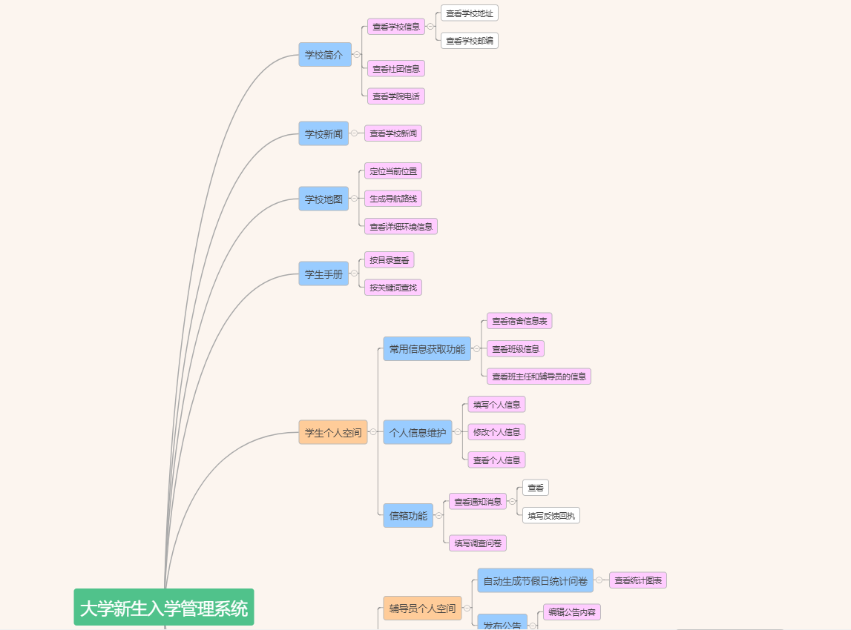

图 3-1 系统功能图（1）

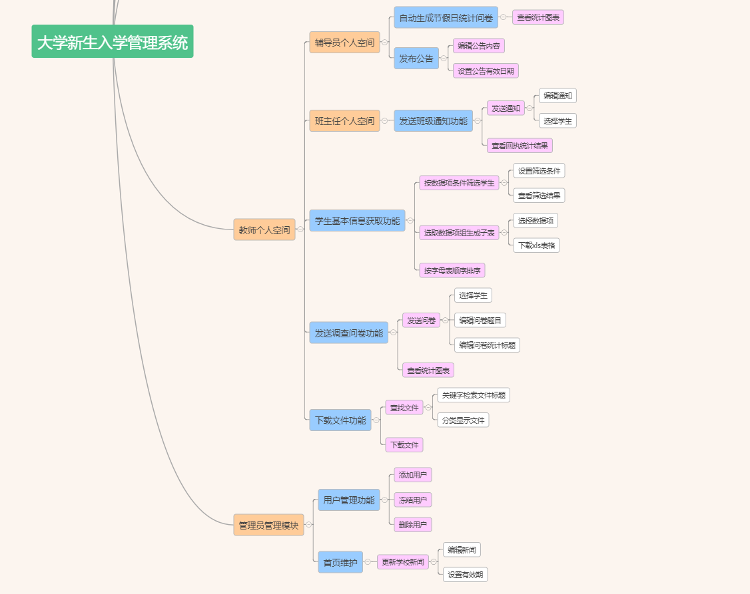

图 3-2系统功能图（2）

系统功能覆盖：

|  |  |
| --- | --- |
| 功能性需求 | 系统功能 |
| A.新生可以通过该系统在网页端浏览学校简介，应包含学校的详细地址及邮编。 | 【学校简介】-查看学校信息 |
| B.新生可通过该系统查看学校地图，通过学校地图定位自己所在位置、导航，并且了解校园的详细环境。 | 【学校地图】-定位当前位置  【学校地图】-生成导航路线  【学校地图】-查看详细环境信息 |
| C.该系统应提供在线学生手册，以便学生查询学校的相关规定。例如：缴费流程、贷款事项、助学金申请等。 | 【学生手册】-按目录查看  【学生手册】-按关键词查找 |
| D.新生可以通过该系统查询到自己的宿舍信息表。 | 学生个人空间#  【常用信息获取功能】-查看宿舍信息表 |
| E.新生可以通过该系统获取自己的班级信息。 | 学生个人空间#  【常用信息获取功能】-查看班级信息 |
| F.新生可以通过该系统获取相关班主任和辅导员的联系方式。 | 学生个人空间#  【常用信息获取功能】-查看班主任和辅导员信息 |
| G.班主任可通过该系统通知本班学生召开班会等。 | 班主任个人空间#【发送班级通知功能】  学生个人空间#【信箱功能】-查看通知消息 |
| H.新生可以通过该系统查看和修改自己的个人信息。对查看和修改的信息各是什么，请详见L。 | 学生个人空间#  【个人信息维护】-查看个人信息  【个人信息维护】-修改个人信息 |
| I.辅导员可以通过该系统发布公告通知学生学校工作的相关事宜，例如：学校召开会议、考试通知等。 | 辅导员个人空间#【发布公告】 |
| J.游客可通过该系统浏览学校信息；例如：学校简介、学校新闻、学校地图、学院各官方电话（如教务处、安稳处、学生处、后勤处、学院各办公室等）等。 | 【学校简介】  【学校地图】  【学校新闻】 |
| K.班主任和辅导员可以通过该系统获取学生的联系方式、户籍等基本信息。 | 教师个人空间#【学生基本信息获取】 |
| L.班主任和辅导员可以通过该系统采集每个学生的个人信息。注：学生的固定信息如姓名、身份证号、民族、籍贯、性别、学号、学院、专业、年级、班级、宿舍号等信息在学生初次登陆时就应该显示，学生不可修改；家庭住址、学生个人联系电话、父母姓名及联系电话、学生政治面貌、出生日期为学生初次登录必填信息，qq号码、微信、电邮（必须符合格式）、是否要迁移户口为选填信息。首次登陆，学生只有按格式填写完自己的必填信息之后才能进入系统。 | 教师个人空间#【学生基本信息获取】  学生个人空间#  【个人信息维护】-填写个人信息 |
| M.班主任和辅导员可以对所有学生的个人信息中的特定条例的信息进行分类汇总 | 教师个人空间#【学生基本信息获取】 |
| N.辅导员可以通过该系统在重要节假日自动统计学生的离返校状况。 | 辅导员个人空间#【自动生成节假日统计问卷】 |
| O.班主任和辅导员可通过该系统发布调查问卷，问卷格可自己设计。 | 教师个人空间#【发送调查问卷功能】  学生个人空间#  【信箱功能】-填写调查问卷 |
| M.班主任和辅导员可以通过该系统，通过关键字检索相应的文件，如：输入助学金，助学金有关文件全部显示出来。 | 教师个人空间#【下载文件】 |

注：表中第一列是用户需求中的功能需求，第二列是系统功能，该表展现了用户功能需求在系统需求中的覆盖。

（2）确定系统边界

已经识别的参与者是学生、游客、班主任、辅导员、管理员，他们在系统边界之外。已经识别的参与者关联的用例是查看主页、下载文档、查看班级和宿舍信息、查看老师联系方式、身份验证、查看通知、查看个人信息等用例。它们在系统边界之内作为系统的组成部分。

将上述参与者放在系统边界的外部，将用例放在系统边界的内部，并建立参与者与用例的通信关系，由此获得如下图所示的表示系统边界大学新生入学管理系统总用例图。



图 3-3 大学新生入学管理系统总用例图

### （4）调整用例图

通过对识别的用例进行细化，可以提取出多个用例中具有的公共行为特征的功能部分，或者用例中偶尔执行的功能部分，或者基于公共行为特征外的特别的功能部分；从而建立新的包含关系、扩展关系、泛化关系。由此获得如下图所示的用例图：

### 

图 3-4游客用例图



图 3-5学生用例图



图 3-6 班主任用例图



图 3-7辅导员用例图



图 3-8 管理员用例图



图 3-9 登录用例图

（5）根据系统用例图，分别给出描述说明（用例规格说明）。

**参与者所共有的用例的用例描述**

**①登录**

|  |  |
| --- | --- |
| 用例编号 | 001 |
| 内容（Context） | **登录描述** |
| 相关需求(Related Requirement) | 系统用户登录进入系统 |
| 语境目标(Goal In Context) | 用户只有登录以后才能进入系统进行相关操作 |
| 前提条件(Preconditions) | 用户已经注册 |
| 成功的结束状态(Successful End Condition) | 用户进入系统 |
| 失败的结束状态(Failed End Condition) | 用户输入的用户名密码错误，登录失败 |
| 主要行为者(Primary Actors) | 学生、班主任、辅导员、管理员 |
| 次要行为者(Secondary Actors) | 游客 |
| 触发器(Trigger) | 用户登录系统（点击登录界面的登录按钮） |
| 主要流程(Main Flow) | 步骤 动作 |
|  | 1 用户打开登录页面 |
|  | 2 用户输入用户名、密码、验证码 |
|  | 3 用户点击登录按钮 |
|  | 4 跳转到系统主页，进入系统 |
| 扩展步骤(Extensions) | 步骤 动作 |
|  | 1 身份验证，验证用户身份 |
|  | 2 身份验证不正确，拒绝用户登录系统 |

**②身份验证**

|  |  |
| --- | --- |
| 用例编号 | **002** |
| 内容（Context） | 身份验证描述 |
| 相关需求(Related Requirement) | 验证登录系统的用户身份 |
| 语境目标(Goal In Context) | 登录系统的用户，只有验证身份后才能进入系统 |
| 前提条件(Preconditions) | 用户点击登录页面的登录按钮 |
| 成功的结束状态(Successful End Condition) | 身份验证成功，进入系统 |
| 失败的结束状态(Failed End Condition) | 身份验证失败，拒绝登录系统 |
| 主要行为者(Primary Actors) | 学生、班主任、辅导员、管理员 |
| 次要行为者(Secondary Actors) | 游客 |
| 触发器(Trigger) | 将用户名密码提供给系统进行验证 |
| 主要流程(Main Flow) | 步骤 动作 |
|  | 1 向系统提供详细输入 |
|  | 2 用户数据库验证详细数据 |
|  | 3 用户数据库验证详细数据成功并返回相应数据 |
| 扩展步骤(Extensions) | 步骤 动作 |
|  | 1 用户数据库未验证详细数据 |
|  | 2 验证详细数据不成功 |

③**查看学校地图**

|  |  |
| --- | --- |
| 用例编号 | 003 |
| 内容（Context） | **查看学校地图** |
| 相关需求(Related Requirement) | 用户查看学校地图 |
| 语境目标(Goal In Context) | 查看学校地图 |
| 前提条件(Preconditions) | 用户进入系统主页 |
| 成功的结束状态(Successful End Condition) | 用户查看到学校地图 |
| 失败的结束状态(Failed End Condition) | 用户查看学校地图信息失败 |
| 主要行为者(Primary Actors) | 游客、班主任、学生、辅导员、管理员 |
| 次要行为者(Secondary Actors) | 无 |
| 触发器(Trigger) | 用户进入学校地图界面 |
| 主要流程(Main Flow) | 步骤 动作   1. 用户进入学校地图界面 2. 用户查看学校地图信息描述 |
| 扩展步骤(Extensions) | 无 |

④**查看学校信息**

|  |  |
| --- | --- |
| 用例编号 | 004 |
| 内容（Context） | **查看学校信息** |
| 相关需求(Related Requirement) | 用户查看学校信息 |
| 语境目标(Goal In Context) | 查看学校信息 |
| 前提条件(Preconditions) | 用户进入系统主页 |
| 成功的结束状态(Successful End Condition) | 用户查看到学校信息 |
| 失败的结束状态(Failed End Condition) | 用户查看学校信息失败 |
| 主要行为者(Primary Actors) | 游客、班主任、学生、辅导员、管理员 |
| 次要行为者(Secondary Actors) | 无 |
| 触发器(Trigger) | 用户进入学校信息界面 |
| 主要流程(Main Flow) | 步骤 动作   1. 用户进入学校信息界面 2. 用户查看学校信息描述 |
| 扩展步骤(Extensions) | 无 |

⑤**查看社团信息**

|  |  |
| --- | --- |
| 用例编号 | 005 |
| 内容（Context） | **查看社团信息** |
| 相关需求(Related Requirement) | 用户查看社团信息 |
| 语境目标(Goal In Context) | 查看社团信息 |
| 前提条件(Preconditions) | 用户进入系统主页中的学校信息 |
| 成功的结束状态(Successful End Condition) | 用户查看到社团信息 |
| 失败的结束状态(Failed End Condition) | 用户查看社团信息失败 |
| 主要行为者(Primary Actors) | 游客、班主任、学生、辅导员、管理员 |
| 次要行为者(Secondary Actors) | 无 |
| 触发器(Trigger) | 用户进入主页界面，点击查看社团信息 |
| 主要流程(Main Flow) | 步骤 动作   1. 用户进入社团信息界面 2. 用户查看社团信息 |
| 扩展步骤(Extensions) | 无 |

1. 查看学生手册

|  |  |
| --- | --- |
| 用例编号 | 006 |
| 内容（Context） | **查看学生手册** |
| 相关需求(Related Requirement) | 用户查看学生手册 |
| 语境目标(Goal In Context) | 查看学生手册 |
| 前提条件(Preconditions) | 用户进入系统主页 |
| 成功的结束状态(Successful End Condition) | 用户查看到学生手册 |
| 失败的结束状态(Failed End Condition) | 用户查看学生手册失败 |
| 主要行为者(Primary Actors) | 游客、班主任、学生、辅导员、管理员 |
| 次要行为者(Secondary Actors) | 无 |
| 触发器(Trigger) | 用户进入主页界面，点击查看学生手册 |
| 主要流程(Main Flow) | 步骤 动作   1. 用户进入学生手册界面   2 用户查看学生手册 |
| 扩展步骤(Extensions) | 无 |

1. 查看常见问题

|  |  |
| --- | --- |
| 用例编号 | 007 |
| 内容（Context） | **查看常见问题** |
| 相关需求(Related Requirement) | 用户查看常见问题 |
| 语境目标(Goal In Context) | 查看常见问题 |
| 前提条件(Preconditions) | 用户进入系统主页 |
| 成功的结束状态(Successful End Condition) | 用户查看到常见问题 |
| 失败的结束状态(Failed End Condition) | 用户查看常见问题失败 |
| 主要行为者(Primary Actors) | 游客、班主任、学生、辅导员、管理员 |
| 次要行为者(Secondary Actors) | 无 |
| 触发器(Trigger) | 用户进入主页界面，点击常见问题 |
| 主要流程(Main Flow) | 步骤 动作   1. 用户进入常见问题界面 2. 用户查看常见问题，选择要查看的常见问题 |
| 扩展步骤(Extensions) | 无 |

**学生特有的用例的用例描述**

1. 下载文件

|  |  |
| --- | --- |
| 用例编号 | 008 |
| 内容（Context） | **下载文件** |
| 相关需求(Related Requirement) | 学生下载文件 |
| 语境目标(Goal In Context) | 下载文件 |
| 前提条件(Preconditions) | 学生进入系统主页 |
| 成功的结束状态(Successful End Condition) | 学生下载文件成功 |
| 失败的结束状态(Failed End Condition) | 用户下载文件失败 |
| 主要行为者(Primary Actors) | 学生 |
| 次要行为者(Secondary Actors) | 无 |
| 触发器(Trigger) | 用户进入学生主页界面，点击下载文件 |
| 主要流程(Main Flow) | 步骤 动作  1.学生点击下载文件，跳转到可供下载的文件界面  2.点击文件，提示是否下载  3.选择“是”后开始下载文件 |
| 扩展步骤(Extensions) | 2.1选择“否”后，继续保留在可供下载的文件界面 |

1. 查看个人信息

|  |  |
| --- | --- |
| 用例编号 | 009 |
| 内容（Context） | **查看个人信息** |
| 相关需求(Related Requirement) | 学生查看个人信息 |
| 语境目标(Goal In Context) | 查看个人信息 |
| 前提条件(Preconditions) | 学生进入系统主页 |
| 成功的结束状态(Successful End Condition) | 进入学生个人信息界面成功 |
| 失败的结束状态(Failed End Condition) | 进入学生个人信息界面失败 |
| 主要行为者(Primary Actors) | 学生 |
| 次要行为者(Secondary Actors) | 无 |
| 触发器(Trigger) | 用户进入学生主页界面，点击个人中心 |
| 主要流程(Main Flow) | 步骤 动作  1.点击个人中心  2.显示个人信息 |
| 扩展步骤(Extensions) | 无 |

1. 修改个人信息

|  |  |
| --- | --- |
| 用例编号 | 010 |
| 内容（Context） | **修改个人信息** |
| 相关需求(Related Requirement) | 学生修改个人信息 |
| 语境目标(Goal In Context) | 修改个人信息 |
| 前提条件(Preconditions) | 学生进入系统主页 |
| 成功的结束状态(Successful End Condition) | 学生的信息修改成功 |
| 失败的结束状态(Failed End Condition) | 学生的信息修改失败 |
| 主要行为者(Primary Actors) | 学生 |
| 次要行为者(Secondary Actors) | 无 |
| 触发器(Trigger) | 用户进入学生主页界面，点击个人中心 |
| 主要流程(Main Flow) | 步骤 动作  1.点击个人中心，显示个人信息  2.点击修改按钮。  3.填写所要修改的信息。  4.点击提交按钮，提示提交成功。 |
| 扩展步骤(Extensions) | 无 |

1. 查看公告

|  |  |
| --- | --- |
| 用例编号 | 011 |
| 内容（Context） | **查看公告** |
| 相关需求(Related Requirement) | 学生查看公告 |
| 语境目标(Goal In Context) | 查看公告 |
| 前提条件(Preconditions) | 学生进入系统主页 |
| 成功的结束状态(Successful End Condition) | 显示公告成功 |
| 失败的结束状态(Failed End Condition) | 显示公告失败 |
| 主要行为者(Primary Actors) | 学生 |
| 次要行为者(Secondary Actors) | 无 |
| 触发器(Trigger) | 用户进入学生主页界面，点击消息盒子 |
| 主要流程(Main Flow) | 步骤 动作  1.点击消息盒子，显示公告。  2.点击一条公告。  3.弹框显示具体的公告信息。 |
| 扩展步骤(Extensions) | 无 |

1. 查看通知

|  |  |
| --- | --- |
| 用例编号 | 011 |
| 内容（Context） | **查看通知** |
| 相关需求(Related Requirement) | 学生查看通知 |
| 语境目标(Goal In Context) | 查看通知 |
| 前提条件(Preconditions) | 学生进入系统主页 |
| 成功的结束状态(Successful End Condition) | 显示通知成功 |
| 失败的结束状态(Failed End Condition) | 显示通知失败 |
| 主要行为者(Primary Actors) | 学生 |
| 次要行为者(Secondary Actors) | 无 |
| 触发器(Trigger) | 用户进入学生主页界面，点击消息盒子 |
| 主要流程(Main Flow) | 步骤 动作  1.点击消息盒子，显示通知。  2.点击一条通知。  3.弹框显示具体的通知信息。 |
| 扩展步骤(Extensions) | 无 |

1. 查看老师联系方式

|  |  |
| --- | --- |
| 用例编号 | 013 |
| 内容（Context） | **查看老师联系方式** |
| 相关需求(Related Requirement) | 学生查看查看老师联系方式 |
| 语境目标(Goal In Context) | 查看老师联系方式 |
| 前提条件(Preconditions) | 学生进入系统主页 |
| 成功的结束状态(Successful End Condition) | 显示老师联系方式成功 |
| 失败的结束状态(Failed End Condition) | 显示老师联系方式失败 |
| 主要行为者(Primary Actors) | 学生 |
| 次要行为者(Secondary Actors) | 无 |
| 触发器(Trigger) | 用户进入学生主页界面，点击老师联系方式 |
| 主要流程(Main Flow) | 步骤 动作  1.点击班级信息  2.显示老师的联系方式 |
| 扩展步骤(Extensions) | 无 |

1. 发表投诉建议

|  |  |
| --- | --- |
| 用例编号 | 014 |
| 内容（Context） | **发表投诉建议** |
| 相关需求(Related Requirement) | 学生查看发表投诉建议 |
| 语境目标(Goal In Context) | 发表投诉建议 |
| 前提条件(Preconditions) | 学生进入系统主页 |
| 成功的结束状态(Successful End Condition) | 提示发表投诉建议成功 |
| 失败的结束状态(Failed End Condition) | 提示发表投诉建议失败 |
| 主要行为者(Primary Actors) | 学生 |
| 次要行为者(Secondary Actors) | 无 |
| 触发器(Trigger) | 用户进入学生主页界面，点击发表投诉建议 |
| 主要流程(Main Flow) | 步骤 动作  1.点击发表投诉建议  2.填写投诉建议  3.提交投诉建议 |
| 扩展步骤(Extensions) | 无 |

**班主任特有的用例的用例描述**

1. 发布通知

|  |  |
| --- | --- |
| 用例编号 | 015 |
| 内容（Context） | **发布通知** |
| 相关需求(Related Requirement) | 班主任发布通知 |
| 语境目标(Goal In Context) | 发布通知 |
| 前提条件(Preconditions) | 班主任进入系统主页 |
| 成功的结束状态(Successful End Condition) | 提示发表通知成功 |
| 失败的结束状态(Failed End Condition) | 提示发表通知失败 |
| 主要行为者(Primary Actors) | 班主任 |
| 次要行为者(Secondary Actors) | 无 |
| 触发器(Trigger) | 用户进入班主任主页界面，点击发布通知 |
| 主要流程(Main Flow) | 步骤 动作  1.点击“发布通知”  2.填写通知  3.点击“发布”  4.提示发布成功 |
| 扩展步骤(Extensions) | 无 |

1. 删除通知

|  |  |
| --- | --- |
| 用例编号 | 015 |
| 内容（Context） | **删除通知** |
| 相关需求(Related Requirement) | 班主任删除通知 |
| 语境目标(Goal In Context) | 删除通知 |
| 前提条件(Preconditions) | 班主任进入系统主页 |
| 成功的结束状态(Successful End Condition) | 提示删除通知成功 |
| 失败的结束状态(Failed End Condition) | 提示删除通知失败 |
| 主要行为者(Primary Actors) | 班主任 |
| 次要行为者(Secondary Actors) | 无 |
| 触发器(Trigger) | 用户进入班主任主页界面，点击通知 |
| 主要流程(Main Flow) | 步骤 动作  1.点击“通知”  2.显示已经发布的通知列表  3.点击所要删除的通知  4.提示是否删除  5.选择“是”，删除通知，并提示成功 |
| 扩展步骤(Extensions) | 4.1选择“否”，不对通知列表做任何改变 |

1. 查找文件

|  |  |
| --- | --- |
| 用例编号 | 017 |
| 内容（Context） | **查找文件** |
| 相关需求(Related Requirement) | 班主任查找文件 |
| 语境目标(Goal In Context) | 查找文件 |
| 前提条件(Preconditions) | 班主任进入系统主页 |
| 成功的结束状态(Successful End Condition) | 列出所查找到的文件 |
| 失败的结束状态(Failed End Condition) | 提示没有符合的文件 |
| 主要行为者(Primary Actors) | 班主任 |
| 次要行为者(Secondary Actors) | 无 |
| 触发器(Trigger) | 用户进入班主任主页界面，点击文件 |
| 主要流程(Main Flow) | 步骤 动作  1.填写查找条件  2.点击“查找”  3.展示查找结果 |
| 扩展步骤(Extensions) |  |

1. 查询班级学生信息

|  |  |
| --- | --- |
| 用例编号 | 018 |
| 内容（Context） | **查询班级学生信息** |
| 相关需求(Related Requirement) | 班主任查询班级学生信息 |
| 语境目标(Goal In Context) | 查询班级学生信息 |
| 前提条件(Preconditions) | 班主任进入系统主页 |
| 成功的结束状态(Successful End Condition) | 列出符合条件的班级学生信息 |
| 失败的结束状态(Failed End Condition) | 提示没有符合的班级学生信息 |
| 主要行为者(Primary Actors) | 班主任 |
| 次要行为者(Secondary Actors) | 无 |
| 触发器(Trigger) | 用户进入班主任主页界面，点击学生信息 |
| 主要流程(Main Flow) | 步骤 动作  1.填写查找条件  2.点击“查找”  3.展示查找结果 |
| 扩展步骤(Extensions) |  |

1. 生成班级学生信息子表

|  |  |
| --- | --- |
| 用例编号 | 019 |
| 内容（Context） | **生成班级学生信息子表** |
| 相关需求(Related Requirement) | 班主任要获取特定的班级学生信息子表 |
| 语境目标(Goal In Context) | 生成班级学生信息子表 |
| 前提条件(Preconditions) | 班主任进入系统主页 |
| 成功的结束状态(Successful End Condition) | 生成班级学生信息子表 |
| 失败的结束状态(Failed End Condition) | 提示生成失败 |
| 主要行为者(Primary Actors) | 班主任 |
| 次要行为者(Secondary Actors) | 无 |
| 触发器(Trigger) | 用户进入班主任主页界面，点击生成班级学生信息子表 |
| 主要流程(Main Flow) | 步骤 动作  1.点击“生成班级学生信息子表”  2.填写生成条件  3.点击“生成子表”  4.生成子表 |
| 扩展步骤(Extensions) | 4.1点击“下载子表”  4.2提示下载子表。 |

**辅导员特有的用例的用例描述**

1. 发布公告

|  |  |
| --- | --- |
| 用例编号 | 020 |
| 内容（Context） | **发布公告** |
| 相关需求(Related Requirement) | 辅导员发布公告通知学生开展活动 |
| 语境目标(Goal In Context) | 发布公告 |
| 前提条件(Preconditions) | 辅导员进入系统主页 |
| 成功的结束状态(Successful End Condition) | 提示发表公告成功 |
| 失败的结束状态(Failed End Condition) | 提示发表公告失败 |
| 主要行为者(Primary Actors) | 辅导员 |
| 次要行为者(Secondary Actors) | 无 |
| 触发器(Trigger) | 用户进入辅导员主页界面，点击发布公告 |
| 主要流程(Main Flow) | 步骤 动作  1.点击“发布公告”  2.填写公告  3.点击“发布”  4.提示发布结果 |
| 扩展步骤(Extensions) |  |

1. 删除公告

|  |  |
| --- | --- |
| 用例编号 | 021 |
| 内容（Context） | **删除公告** |
| 相关需求(Related Requirement) | 辅导员删除公告 |
| 语境目标(Goal In Context) | 删除公告 |
| 前提条件(Preconditions) | 辅导员进入系统主页 |
| 成功的结束状态(Successful End Condition) | 提示删除公告成功 |
| 失败的结束状态(Failed End Condition) | 提示删除公告失败 |
| 主要行为者(Primary Actors) | 辅导员 |
| 次要行为者(Secondary Actors) | 无 |
| 触发器(Trigger) | 用户进入辅导员主页界面，点击公告 |
| 主要流程(Main Flow) | 步骤 动作  1.点击“公告”  2.显示已经发布的公告列表  3.点击所要删除的公告  4.提示是否删除  5.选择“是”，删除公告，并提示成功 |
| 扩展步骤(Extensions) | 4.1选择“否”，不对公告列表做任何改变 |

1. 查找文件

|  |  |
| --- | --- |
| 用例编号 | 022 |
| 内容（Context） | **查找文件** |
| 相关需求(Related Requirement) | 辅导员查找文件 |
| 语境目标(Goal In Context) | 查找文件 |
| 前提条件(Preconditions) | 辅导员进入系统主页 |
| 成功的结束状态(Successful End Condition) | 列出所查找到的文件 |
| 失败的结束状态(Failed End Condition) | 提示没有符合的文件 |
| 主要行为者(Primary Actors) | 辅导员 |
| 次要行为者(Secondary Actors) | 无 |
| 触发器(Trigger) | 用户进入辅导员主页界面，点击文件 |
| 主要流程(Main Flow) | 步骤 动作  1.填写查找条件  2.点击“查找”  3.展示查找结果 |
| 扩展步骤(Extensions) | 无 |

1. 查询年级学生信息

|  |  |
| --- | --- |
| 用例编号 | 023 |
| 内容（Context） | **查询年级学生信息** |
| 相关需求(Related Requirement) | 辅导员查询年级学生信息 |
| 语境目标(Goal In Context) | 查询年级学生信息 |
| 前提条件(Preconditions) | 辅导员进入系统主页 |
| 成功的结束状态(Successful End Condition) | 列出符合条件的年级学生信息 |
| 失败的结束状态(Failed End Condition) | 提示没有符合的年级学生信息 |
| 主要行为者(Primary Actors) | 辅导员 |
| 次要行为者(Secondary Actors) | 无 |
| 触发器(Trigger) | 用户进入辅导员主页界面，点击学生信息 |
| 主要流程(Main Flow) | 步骤 动作  1.填写查找条件  2.点击“查找”  3.展示查找结果 |
| 扩展步骤(Extensions) |  |

1. 生成年级学生信息子表

|  |  |
| --- | --- |
| 用例编号 | 024 |
| 内容（Context） | **生成年级学生信息子表** |
| 相关需求(Related Requirement) | 辅导员要获取特定的年级学生信息子表 |
| 语境目标(Goal In Context) | 生成年级学生信息子表 |
| 前提条件(Preconditions) | 辅导员进入系统主页 |
| 成功的结束状态(Successful End Condition) | 生成年级学生信息子表 |
| 失败的结束状态(Failed End Condition) | 提示生成失败 |
| 主要行为者(Primary Actors) | 辅导员 |
| 次要行为者(Secondary Actors) | 无 |
| 触发器(Trigger) | 用户进入辅导员主页界面，点击生成年级学生信息子表 |
| 主要流程(Main Flow) | 步骤 动作  1.点击“生成年级学生信息子表”  2.填写生成条件  3.点击“生成子表”  4.生成子表 |
| 扩展步骤(Extensions) | 4.1点击“下载子表”  4.2提示下载子表。 |

1. 发布问卷调查

|  |  |
| --- | --- |
| 用例编号 | 025 |
| 内容（Context） | **发布问卷调查** |
| 相关需求(Related Requirement) | 辅导员要获取年级学生的假期离返校情况 |
| 语境目标(Goal In Context) | 生成相对应的年级学生信息子表 |
| 前提条件(Preconditions) | 辅导员进入系统主页 |
| 成功的结束状态(Successful End Condition) | 提示发布问卷成功 |
| 失败的结束状态(Failed End Condition) | 提示发布失败 |
| 主要行为者(Primary Actors) | 辅导员 |
| 次要行为者(Secondary Actors) | 无 |
| 触发器(Trigger) | 用户进入辅导员主页界面，点击发布问卷调查 |
| 主要流程(Main Flow) | 步骤 动作  1.点击“发布问卷调查”  2.设置问卷中的问题以及格式  3.点击“发布”  4.提示发布得结果 |
| 扩展步骤(Extensions) | 无 |

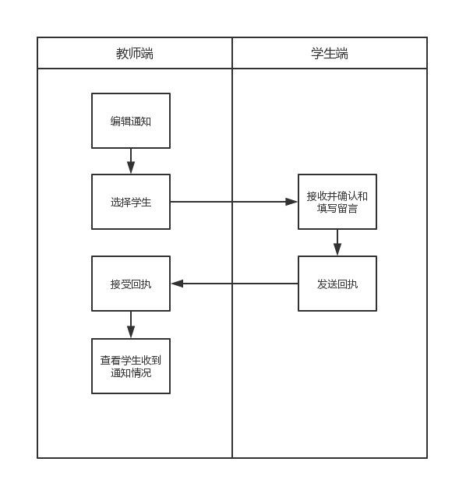

图 9发布问卷的主事件流

**管理员特有的用例的用例描述**

1. 添加不同角色的登录账号

|  |  |
| --- | --- |
| 用例编号 | 026 |
| 内容（Context） | **添加不同角色的登录账号** |
| 相关需求(Related Requirement) | 管理员添加不同角色的登录账号 |
| 语境目标(Goal In Context) | 添加不同角色的登录账号 |
| 前提条件(Preconditions) | 管理员进入系统主页 |
| 成功的结束状态(Successful End Condition) | 提示添加账号成功 |
| 失败的结束状态(Failed End Condition) | 提示添加账号失败 |
| 主要行为者(Primary Actors) | 管理员 |
| 次要行为者(Secondary Actors) | 无 |
| 触发器(Trigger) | 用户进入管理员主页界面，点击添加账号 |
| 主要流程(Main Flow) | 步骤 动作  1.点击“添加账号”  2.设置账号（班主任和辅导员的为工号，学生的为学号），初始密码为00000000，选择用户的权限。  3.点击“添加”  4.提示添加成功 |
| 扩展步骤(Extensions) | 3.若账号已存在，提示添加失败 |

1. 查找不同角色的登录账号

|  |  |
| --- | --- |
| 用例编号 | 027 |
| 内容（Context） | **查找不同角色的登录账号** |
| 相关需求(Related Requirement) | 管理员查找不同角色的登录账号 |
| 语境目标(Goal In Context) | 查找不同角色的登录账号 |
| 前提条件(Preconditions) | 管理员进入系统主页 |
| 成功的结束状态(Successful End Condition) | 显示查找的结果 |
| 失败的结束状态(Failed End Condition) | 提示查找失败，如账号不存在 |
| 主要行为者(Primary Actors) | 管理员 |
| 次要行为者(Secondary Actors) | 无 |
| 触发器(Trigger) | 用户进入管理员主页界面，点击查找账号 |
| 主要流程(Main Flow) | 步骤 动作  1.点击“查找账号”  2.填写查找条件  3.点击“查找”  4.显示查找结果 |
| 扩展步骤(Extensions) | 4.1若没有符合条件的账号，提示没有该账号 |

1. 删除不同角色的登录账号

|  |  |
| --- | --- |
| 用例编号 | 028 |
| 内容（Context） | **删除不同角色的登录账号** |
| 相关需求(Related Requirement) | 管理员删除不同角色的登录账号 |
| 语境目标(Goal In Context) | 删除不同角色的登录账号 |
| 前提条件(Preconditions) | 管理员进入系统主页 |
| 成功的结束状态(Successful End Condition) | 提示删除成功 |
| 失败的结束状态(Failed End Condition) | 提示删除失败 |
| 主要行为者(Primary Actors) | 管理员 |
| 次要行为者(Secondary Actors) | 无 |
| 触发器(Trigger) | 用户进入管理员主页界面，点击删除账号 |
| 主要流程(Main Flow) | 步骤 动作  1.点击“删除账号”  2.填写所要删除用户的账号  3.点击“删除”  4.提示删除成功 |
| 扩展步骤(Extensions) | 4.1若没有删除成功，提示删除失败 |

1. 修改不同角色的登录密码

|  |  |
| --- | --- |
| 用例编号 | 029 |
| 内容（Context） | **修改不同角色的登录密码** |
| 相关需求(Related Requirement) | 管理员修改不同角色的登录密码 |
| 语境目标(Goal In Context) | 修改不同角色的登录密码 |
| 前提条件(Preconditions) | 管理员进入系统主页 |
| 成功的结束状态(Successful End Condition) | 提示修改成功 |
| 失败的结束状态(Failed End Condition) | 提示修改失败 |
| 主要行为者(Primary Actors) | 管理员 |
| 次要行为者(Secondary Actors) | 无 |
| 触发器(Trigger) | 用户进入管理员主页界面，点击修改用户密码 |
| 主要流程(Main Flow) | 步骤 动作  1.点击“修改用户密码”  2.填写所要修改用户的账号，新密码  3.点击“修改”  4.提示修改成功 |
| 扩展步骤(Extensions) | 4.1若没有修改成功，提示修改失败 |

### 3.2 对性能的规定

1. 总体说明：

考虑到该大学新生入学管理系统中的数据重要性和客户流量大的特点，争取做到快速、便捷等。

1. 精度：

最多可以同时允许4000个用户同时操作

1. 时间特性要求：

要求响应时间不能超过10s。

1. 灵活性：对于系统中的数据，需能灵活地管理。例如，可以便捷的对数据进行增删改查。

### 3.3输入输出要求

输入：

1. 登录时输入用户名：教师为工号，学生为学号。

（2）一般为键盘输入

输出：

当输入信息有误时，屏幕应输出错误提示。

### 3.4 数据管理能力要求

该大学新生入学管理系统的数据需求包括如下几点：

（1）数据的一致性与完整性

保证数据的一致性，是系统必须解决的问题。要解决这一问题，要有一定的人员维护数据的一致性，在数据录入处控制数据的去向，并且要求对数据库的数据完整性进行严格的约束。对于输入的数据，要为其定义完整性规则，如果不能符合完整性约束，系统应该拒绝该数据。

（2）数据的共享与独立性

提供灵活的配置，使各个客户端能够独立运行，而通过人工干预的手段进行系统数据的交换。这样也能提供系统的强壮性。

### 3.5 故障处理要求

保证系统能够安全可靠的运行，保证系统在很长时间内不出现任何故障。

系统开发方将为用户提供全套系统故障维护处理服务，包括以下两方面：

（1）数据库：可以恢复备份的数据库。

（2）服务器：可以更换或修复服务器，并恢复备份的数据。

### 3.6其他专门要求

（1）安全性需求

系统需要较高的放攻击能力，原因在于：

1）防止学生信息泄露

2）防止黑客利用该网站诱骗大一新生

（2）私密性需求

1）用户的权限需要得到保护

2）学生用户权限：

①自己的个人信息

②通知

3）辅导员与老师用户权限：

①自己的信息

②所有管理员授权的其他用户信息

③通知反馈或留言

（3） 操作需求

所有本用户执行的操作都应该是可逆的，以防学生填写后不可修改等问题。

（4） 相关培训需求

1）管理员用户对数据库信息的操作，需要有详细的、可读性高的说明文档。

2）高级用户（辅导员、教师）需要有专门的使用手册。

3）维护说明书

## 运行环境规定

### 4.1 设备：

PⅡ或更高档微机；

运行时内存要求：20 MB；

安装所需硬盘：200 MB；

运行状态：联机；

输入设备：鼠标、键盘；

输出设备：显示器；

各设备数量：使用户使用为定；

### 4.2 支持软件：

操作系统：Windows XP/Win 7/win 10；

编译软件：MyEclipse；

测试软件：JUint

### 4.3接口：

该大学新生入学管理系统的外部接口主要要求有如下方面：在学生、教师和管理员登录过程中，需要对用户的身份进行验证，所以需要直接读取用户数据库，因此该系统必须满足数据库接口要求。用于数据库管理系统本身采用MySQL，应用程序在实现数据存储时，采用JDBC实现与数据库的接口实现。同时，需要该系统的实时数据交互，方便查询和添加各种信息。最后各类问题等函件在需要的时候可以转换成常用的电子文件格式，需要支持Microsoft Word、PDF等格式文件的接口实现。

### 4.4 控制：

无

## 签字

需求方： 开发方：

## 附件：

【1】软工1403班-Supreme-大学新生入学管理系统-用户需求报告-V5.0-20171009.docx

【2】软工1403班_Supreme_大学新生入学管理系统_需求采集卡_V1.0_20171009.docx

【3】软工1403班-Supreme-大学新生入学管理系统-软件需求规格说明书评审检查单-V1.0-20171009.doc

【4】软工1403班_Supreme_大学新生入学管理系统_需求采集卡_V2.0_20171009.docx

【5】软工1403班_Supreme_大学新生入学管理系统_需求采集卡_V5.0_20171009.docx